系统后端部署

后端部署的目的有两个：

A, 根据具体场景，配置Neo4j url, username, password. 同时更新Neo4j KG

B, 在具体环境下rasa train, 通过模型训练，检查系统的语料和衔接

下载，安装

1. 下载最新的rasa_project folder, 例如 rasa_327
2. 解压

3， 启动Neo4j docker:

docker run --name testneo4j -p7474:7474 -p7687:7687 -d -v $HOME/neo4j/data:/data -v $HOME/neo4j/logs:/logs -v $HOME/neo4j/import:/var/lib/neo4j/import -v $HOME/neo4j/plugins:/plugins --env NEO4J_AUTH=none neo4j:latest

4，在rasa 项目目录下，/new_graph_build:

更新 neo4j_all.sh, 设置neo4j url, user, name

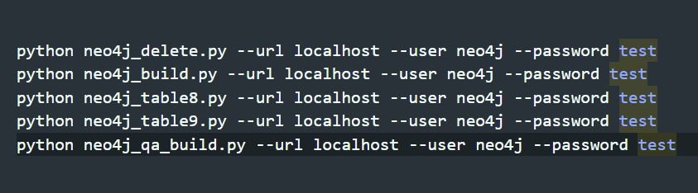

执行 bash neo4j_all.sh， 建立图谱

Rasa 模型训练

5，rasa项目目录下，actions/actions.py

注意，修改 conn 里的neo4j url, user, password:

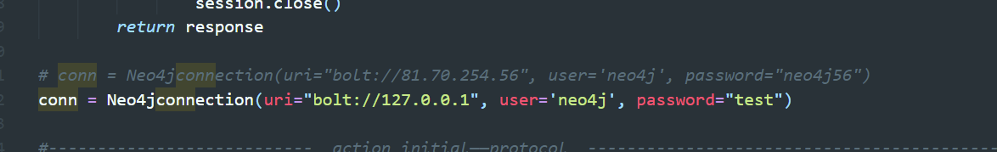

6, 在rasa 项目目录下，执行

Rasa train 生成新的模型

系统设置完成